ОПРОСНЫЙ ЛИСТ
комплектации системы ВОК для снятия (замены) ЗРА и КИП
Наименование предприятия (Заказчика)
Контактное лицо ФИО
Телефон, факс
Электронная почта
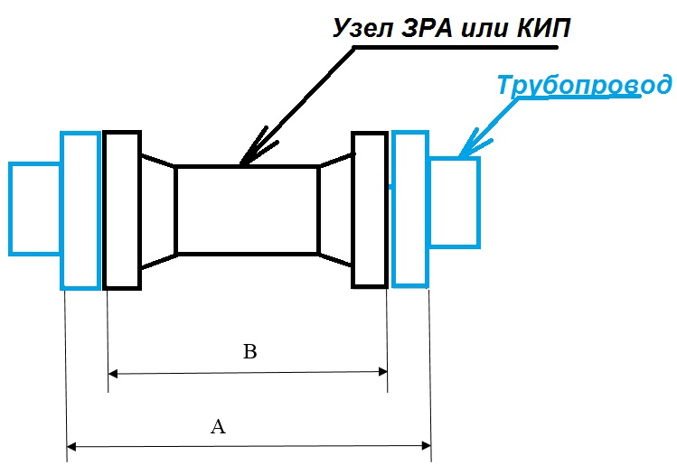

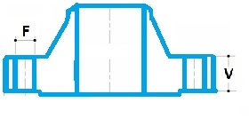

№ п/п | Наименование узла | Ду | «А», мм | «В», мм | Диаметр шпильки, мм | Фактический диаметр отверстия под шпильки на фланце трубопровода «F», мм | Толщина фланца трубопровода «V», мм | Количество отверстий во фланце трубопровода
1
2
3
4
5
6
7
Просим максимально точно указывать запрашиваемые размеры, это позволит правильно подобрать оборудование.
Дата заполнения «____»_____________20__ г. Подпись______________/____________________/
Заполненный опросный лист прошу направить по электронной почте: _______________________________ контактное лицо: _______________________________________

